26- الحسن بن محمد التاودي بن محمد المهدي ابن سودة
توفي عام 1354هـ الموافق لسنة 1935م،

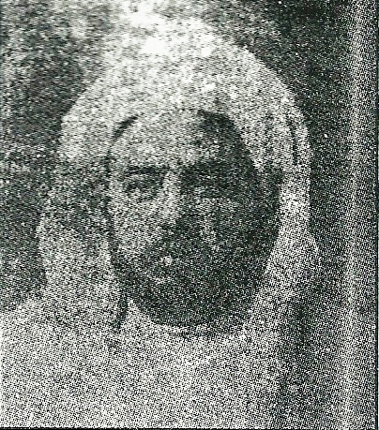

الحسن بن الشيخ محمد التاودي بن الشيخ محمد المهدي (أبي عيسى) بن الشيخ الطالب بن أمحمد فتحا بن الحاج محمد بن الشيخ أحمد (دفين وازان) بن أمحمد فتحا بن محمد بن عبد الرحمان بن حمدون بن عبد الله بن علي بن أبي القاسم (3) ابن سودة المري القريشي، العالم العلامة، المدرس المطلع المحرر، كانت ولادته عام 1310هـ الموافق لسنة 1893م.

قرأ على الشيخ أحمد بن الجيلالي الأمغري، وعلى الشيخ عبد الله بن الشيخ إدريس العلوي الفضيلي، وعلى الشيخ محمد بن أبي شعيب ابن عشرين الأنصاري، والشيخ عبد السلام السرغيني، وعلى الشيخ أبي شعيب بن عبد الرحمان الدكالي وأجازه إجازة عامة، وعلى الشيخ محمد بن رشيد العراقي الحسني، وغيرهم من الأشياخ.

وحين دخل النظام للقرويين كان من أول المدرسين به من أهل الطبقة الثالثة، وكان محبوبا عند الطلبة لحسن إملائه ووضوح أسلوبه، فمن أجل ذلك كان الطلبة منكبين على درسه، يتهافتون عليه ويتركون غيره.
وكان يحسن علم المنطق.

توفي رحمه الله، بمدينة فاس، في يوم الأحد 5 ربيع الثاني عام 1354هـ الموافق ليوم 7 يوليوز 1935م، ودفن بزاوية جده الكائنة أسفل العقبة الزرقاء ولم يعقب.

